Advies omgevingsvergunning windturbineproject Waregem: SBKH – Hoekstraat Deerlijk E17 Waregem
Inhoud
1. Identificatie aanvrager 2
2. Voorwerp van de aanvraag 2
3. Omschrijving bedrijf/activiteiten/omgeving 2
4. Omschrijving project 3
5. Overzicht gekende vergunningenbesluiten 3
6. Planologische en stedenbouwkundige aspecten 4
7. Watertoets 7
8. Natuurtoets 8
9. Openbaar onderzoek 11
10. Bespreking bezwaren openbaar onderzoek 11
Strijdigheid met 11
Planologische onverenigbaarheid 11
Ruimtelijke ordening 12
Schaal, ruimtegebruik en bouwdichtheid 13
Visueel-vormelijke elementen 14
Cultuurhistorische aspecten 14
Hinderaspecten, gezondheid, gebruiksgenot en veiligheid in het algemeen 14
Luchtvaartveiligheid 17
Mobiliteit 18
Natuur 18
Gebrekkige, laattijdige, verkeerde/misleidende communicatie 19
Onvoldoende alternatievenonderzoek 19
11. Bespreking planologische en stedenbouwkundige aspecten 20
12. Advies 30

Identificatie aanvrager
Voorliggend dossier betreft een aanvraag tot het exploiteren van 1 windturbine op naam van ASPIRAVI NV, met als adres Vaarnewijkstraat nr. 17, te Harelbeke.

Voorwerp van de aanvraag
De omgevingsvergunningsaanvraag (OMV_2025104921) werd ingediend bij het departement Omgeving door Aspiravi NV.
De aanvraag voorziet in de oprichting van één turbine met een vermogen van maximaal 7.2 MW en een bijhorende transformator van max. 8.4 MVA. Bijkomend wordt ook een externe transformator van max. 9.0 MVA voorzien om de aansluiting op het net te faciliteren.
Tevens wordt een ingedeelde inrichting of activiteit aangevraagd.
Daarnaast omvat de aanvraag een vegetatiewijziging, meer bepaald het uitgraven, verbreden, rechttrekken of dichten van kleine landschapselementen.

Omschrijving bedrijf/activiteiten/omgeving
Het voorliggende project, ingediend door Aspiravi NV, behelst de oprichting van één grootschalige windturbine met een maximaal vermogen van 7.2 MW.
Het project, bestaande uit één windturbine, situeert zich ten zuidoosten van de autosnelweg E17, tussen de woonkern van het dorp Vichte en het industrieterrein Deerlijk-Waregem en de woonkern van het gehucht Nieuwenhove.
Ligging: Hoekstraat zn. te 8540 Deerlijk
Kadastraal:
- Deerlijk: 1e afd., sectie B, nummer(s): 988A
- Waregem: 3e afd., sectie F, nummer(s): 345A,346A,347,348A,356
De mast van de windturbine is fysiek gelegen op het grondgebied van Waregem, meer bepaald ten zuidoosten van de autosnelweg E17. De locatie bevindt zich in een weiland nabij de gemeentegrens met Deerlijk en Anzegem. Hoewel de turbine in Waregem staat, strekt het projectgebied zich uit over het grondgebied van zowel de gemeente Waregem als de gemeente Deerlijk.
De turbine heeft een maximale tiphoogte van 221 meter, een rotordiameter van 163 meter en een ashoogte van maximaal 140 meter en minimaal 138,9 meter. Daarnaast omvat het project de bouw van een transformatorstation en een aansluitingscabine met een kelderdiepte van 1,6 meter. Gezien de hoge grondwaterstanden is een tijdelijke bronbemaling van circa 20 tot 30 dagen noodzakelijk voor de realisatie van de funderingen. De duur van de bemaling is ingeschat op 30 dagen voor de fundering van de windturbine en 20 dagen voor de fundering van de cabine en transformator.

Omschrijving project
Het project omvat één turbine met een
- vermogen van maximaal van 7.2 MW;
- tiphoogte van maximaal 221.0 m;
- rotordiameter van maximaal 163.0 m;
- ashoogte van maximaal 140.0 m en minimaal 138.9 m.
Deze turbine situeert zich langs de internationale autosnelweg E17 in de buffer van het industrieterrein Deerlijk-Waregem.
Er wordt ook een een aansluitingscabine met bijhorende externe transformator ingericht. De aansluitingscabine omvat een eenvoudig prefab gebouwtje met een grondoppervlakte 25 m² (8.25 m x 3.0 m). Onder de cabine bevindt zich een kelder met funderingsblok die een uitgraving van 1.6 m onder het maaiveld vraagt, wat overeenkomt met een grondverzet van ca. 40 m³. De cabine bevindt zich in pluviaal overstromingsgevoelig gebied met middelgrote kans op overstromingen. Bijgevolg wordt de vloer van de cabine 30 cm boven het gekende overstromingsniveau ingericht.

Overzicht gekende vergunningen
Het project kent een lange en complexe voorgeschiedenis die teruggaat tot 2011. Voor dezelfde projectzone werden in het verleden meerdere vergunningen verleend voor een opstelling van drie windturbines, welke telkens werden vernietigd door de Raad van State en de Raad voor Vergunningsbetwistingen.
Eerdere vergunningen voor een opstelling van drie turbines op deze locatie werden herhaaldelijk vernietigd door. Een gelijkaardige aanvraag uit 2021, eveneens voor de inplanting van drie turbines, werd ingetrokken omdat de voorgestelde locatie onverenigbaar was met de bestemming 'natuur'.
Doorheen de periode zijn verschillende nota’s en extra documentatie aangeleverd, maar de impact van de in voorgaande aanvragen voorziene windturbines waren strijdig met bestemming ‘natuur’ waardoor het aangevraagde niet voor vergunning in aanmerking kwam.
Voorts dient te worden benadrukt dat ook de huidige aanvraag nog steeds is gesitueerd in de onmiddellijke nabijheid van een Vlaams Ecologisch Netwerk. De ruimtelijke inplanting is wezenlijk ongewijzigd gebleven ten opzichte van de eerdere aanvragen. Aangezien de huidige aanvraag deze fundamentele bezwaren niet wegneemt, blijft de toenmalige negatieve beoordeling onverkort relevant en actueel.
Bijkomend wordt de ecologische kwetsbaarheid van de omgeving versterkt door de groei van het zomerklokje, een zeldzame plantensoort die goed gedijt in een natte omgeving met wisselende grondwaterstanden in de nabijheid van bosrijke gebieden met veel mineralen.

Planologische en stedenbouwkundige aspecten
Omgevingscheck:
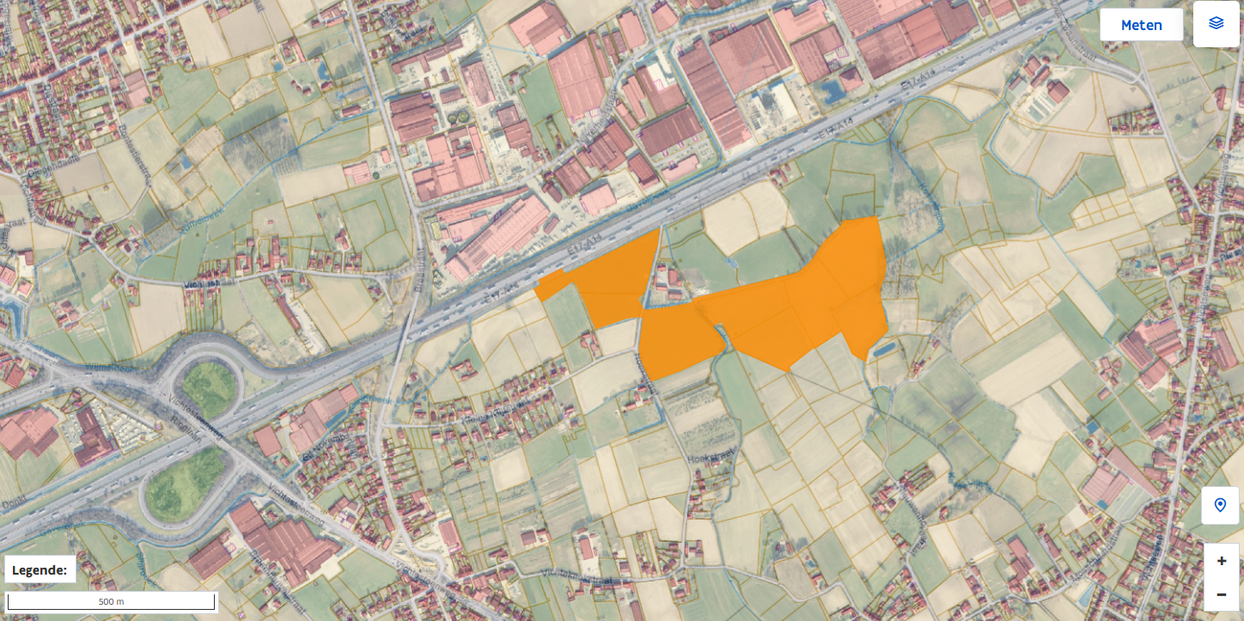
(oranje = plancontour)
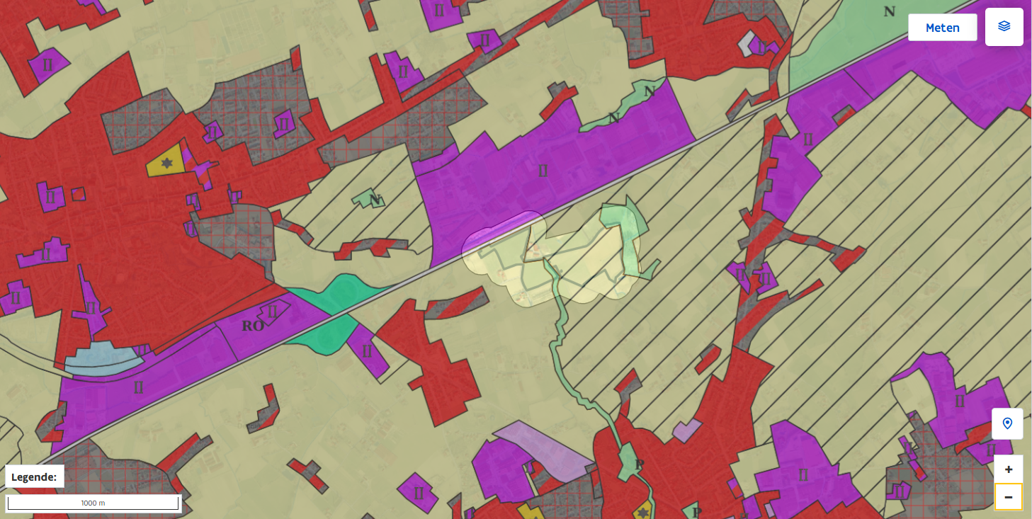
Gewestplan Kortrijk:
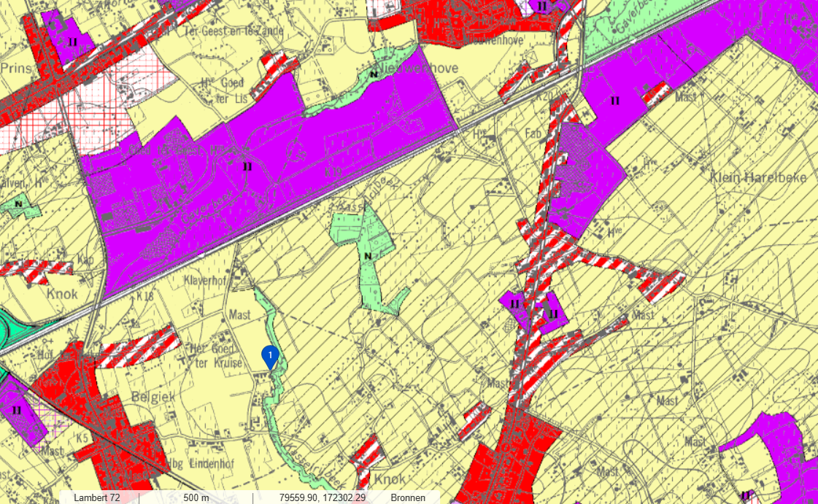
(geel = agrarisch gebied)
(geel met strepen = landschappelijk waardevol agrarisch gebied)
(groen = natuurgebied)
(paars = milieubelastende industrie)
(rood = woongebieden)
De aanvraag is volgens het gewestplan Kortrijk gelegen in Landschappelijk Waardevol Agrarisch Gebied (LWAG). De inplanting van een turbine met een tiphoogte van 221 meter tast de esthetische waarde en het landschapskarakter van dit gebied onherstelbaar aan.
De aanvraag is principieel in strijd met het van kracht zijnde plan.
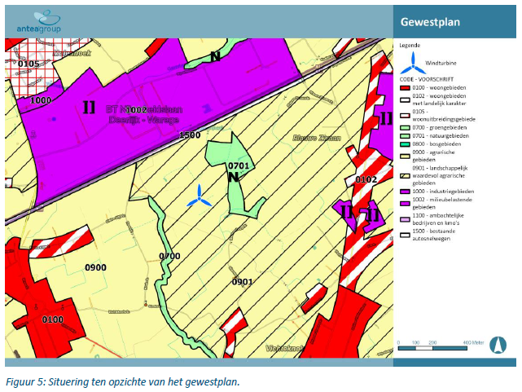

Watertoets
Overeenkomstig artikel 1.3.1.1 van het Gecoördineerd decreet van 15 juni 2018 betreffende het integraal waterbeleid rust op de vergunningverlenende overheid de verplichting om bij elke vergunningsaanvraag na te gaan of het project verenigbaar is met de doelstellingen van het integraal waterbeleid en geen schadelijke effecten veroorzaakt voor het watersysteem.
Hoewel de windturbine zelf is ingeplant in niet-overstromingsgevoelig gebied, bevindt de aansluitingscabine zich in pluviaal en fluviaal overstromingsgevoelig gebied, met een middelgrote kans op overstromingen. Reeds dit gegeven vormt een fundamenteel knelpunt in het kader van de watertoets, aangezien nieuwe constructies in overstromingsgevoelig gebied slechts toelaatbaar zijn indien ondubbelzinnig wordt aangetoond dat zij geen negatief effect hebben op de waterhuishouding en het overstromingsrisico niet verhogen. Die garantie wordt in voorliggend dossier onvoldoende geleverd.
Daarnaast wordt een wadi voorzien als compensatie voor het ingenomen waterbergingsvolume. De effectiviteit van deze maatregel wordt echter ondergraven door de noodzaak aan een tijdelijke bronbemaling tot 1,5 meter diepte, wat een reëel risico inhoudt voor de lokale waterhuishouding. Dat de bemaling in tijd beperkt is (30 dagen voor de turbine en 20 dagen voor de cabine), doet geen afbreuk aan het feit dat zelfs tijdelijke ingrepen significante negatieve effecten kunnen hebben op het watersysteem.
Ook voor de bouw van de funderingen (circa 1 meter diep voor de turbine en 1,6 meter voor de cabinekelder) is een grondwaterverlaging vereist. De aanname dat geen problemen met zettingen worden verwacht wegens de zandige ondergrond en het ontbreken van kwetsbare infrastructuur in de nabijheid is onvoldoende onderbouwd vanuit het oogpunt van integraal waterbeheer.
Hoewel gebruik wordt gemaakt van waterdoorlatende verharding voor toegangswegen en werkzones, kan deze maatregel de hierboven geschetste structurele bezwaren niet compenseren. De cumulatie van ingrepen in en nabij overstromingsgevoelig gebied, gecombineerd met bemaling en grondwaterverlaging, leidt tot een verhoogd risico op verstoring van het watersysteem.
Daarnaast kan de ecologische impact van de bemaling op het nabijgelegen VEN-gebied “De Vallei van de Kasselrijbeek”, waar de zeldzame en grondwaterafhankelijke soort Zomerklokje voorkomt, niet worden uitgesloten. Deze populatie bevindt zich op ongeveer 300 meter van het projectgebied. De stelling van de aanvrager dat de invloedstraal van de bemaling het VEN-gebied niet zou bereiken, is onvoldoende onderbouwd, nu een gedetailleerde studie ontbreekt.

Natuurtoets
Gewone natuurtoets artikel 16, §1 natuurdecreet
Artikel 16, §1 Natuurdecreet verplicht de vergunningverlenende overheid ervoor te zorgen dat “geen vermijdbare schade aan de natuur kan ontstaan” en dat, indien risico’s bestaan, de overheid de vergunning moet weigeren of voorwaarden moet opleggen om schade te voorkomen, te beperken of te herstellen.
Gelet op de onzekerheden rond de bemaling, de nabijheid van het VEN-gebied en de aanwezigheid van strikt beschermde soorten, kan niet worden uitgesloten dat vermijdbare schade zal optreden. De aanvrager levert geen sluitende onderbouwing aan waaruit blijkt dat de risico’s op natuurverstoring of -schade effectief kunnen worden uitgesloten of gemitigeerd. Daarmee wordt niet voldaan aan de verplichtingen van artikel 16, §1.
VEN-toets artikel 26bis natuurdecreet
Overeenkomstig artikel 26bis van het Decreet van 21 oktober 1997 betreffende het natuurbehoud en het natuurlijk milieu mag de overheid geen toestemming of vergunning verlenen voor een activiteit die onvermijdbare en onherstelbare schade kan veroorzaken aan de natuur in het Vlaams Ecologisch Netwerk (VEN).
Het VEN-gebied “De Vallei van de Kasselrijbeek” herbergt onder meer het zomerklokje (Leucojum aestivum), een zeer zeldzame en grondwaterafhankelijke plantensoort, die voorkomt in natte bossen en moerassige zones. Het voorkomen van deze soort is gekend ter hoogte van het centrale populierenbos en de zuidelijke rand van het meest noordelijke populierenbos, op percelen met CaPaKey 34453F0374/00_000 en 34453F0375/00_000, op een afstand van ongeveer 300 meter van het projectgebied. Het zomerklokje vormt een essentieel ecologisch kernkenmerk van dit VEN-gebied en ligt mede aan de basis van de VEN-aanduiding.
De windturbine is bovendien ingeplant op slechts ca. 160 meter van de VEN-grens, wat op zich reeds wijst op een hoge ruimtelijke nabijheid en een reëel risico op impact door bouwactiviteiten, bemaling en exploitatie. Niet enkel flora, maar ook VEN-gebonden fauna, waaronder de kievit, steenuil en verschillende vleermuissoorten (zoals de ruige dwergvleermuis), kan hierdoor worden verstoord.
De aanvrager stelt dat de invloedstraal van de bemaling zeer beperkt zou zijn (maximaal 11 à 19 meter), op basis van aannames over bodemdoorlaatbaarheid en grondwaterstand. Deze benadering is echter te eng voor een beoordeling in het kader van de VEN-toets.
Daarnaast reikt de invloedssfeer van de bronbemaling tot in een PFAS ‘no-regret zone’, wat bijkomende risico’s inhoudt voor de waterhuishouding en de chemische kwaliteit van het VEN-gebied. De aanname dat de impact van bemaling verwaarloosbaar zou zijn, is onvoldoende onderbouwd en biedt geen zekerheid dat de grondwaterafhankelijke VEN-waarden gevrijwaard blijven.
Soortentoets (artikel 10 en 14 soortenbesluit)
Artikel 10 Soortenbesluit verbiedt onder meer: 1° het opzettelijk doden van beschermde diersoorten; 2° het opzettelijk vangen; 3° het opzettelijk en betekenisvol verstoren, in het bijzonder tijdens kwetsbare perioden zoals voortplanting, overwintering en trek.
Uit de monitoring blijkt dat in het projectgebied onder meer de ruige dwergvleermuis (met migratiepiek in september) en de gewone dwergvleermuis aanwezig zijn. De natuurtoets erkent een reëel aanvaringsrisico. De turbine is bovendien ingeplant in een zone met “Risico 2 (hoog risico)” voor vleermuizen, waarbij de rotorbladen over zones met verhoogde activiteit draaien.
De voorgestelde stilstandregeling is slechts geformuleerd als niet-bindend advies. Hierdoor blijft het risico bestaan dat de turbine wordt geëxploiteerd in omstandigheden waarin aanvaringsslachtoffers voorzienbaar zijn. Dit kan juridisch worden gekwalificeerd als opzettelijk doden in de zin van artikel 10 Soortenbesluit, aangezien het risico gekend en vermijdbaar is.
Daarnaast bevinden zich in de directe omgeving foeragerende populaties van onder meer kievit en gele kwikstaart, waarvan het leefgebied aantoonbaar wordt verstoord. Ook dit valt onder het verbod op betekenisvolle verstoring.
Stikstofberekening
Uit de verscherpte natuurtoets (bijlage M) blijkt dat de stikstofberekening gebaseerd is op uitgangspunten die de werkelijke impact van het project onderschatten en daardoor niet als betrouwbaar kunnen worden beschouwd.
Vooreerst heeft de aanvrager de totale jaaremissie van stikstofoxiden (379,732 kg NOx/jaar) kunstmatig verlaagd door deze te delen door vier, met als motivering dat de bijkomende werf- en verkeersactiviteiten slechts gedurende drie maanden zouden plaatsvinden. Deze werkwijze is methodologisch onjuist. De wettelijke stikstofnormen en kritische depositiewaarden (KDW) worden immers beoordeeld op jaarbasis (kg N/ha/jaar), ongeacht de duur van de activiteiten. Door de emissies te middelen over een kortere periode wordt de berekende impact aanzienlijk onderschat.
Daarnaast bevat het dossier tegenstrijdige gegevens over de afstand tot het nabijgelegen VEN-gebied “De Vallei van de Kasselrijbeek”. In de algemene projectbeschrijving en effectenbeoordeling wordt een afstand van ongeveer 160 meter vermeld, terwijl in de stikstofberekening wordt uitgegaan van een afstand van 200 meter. Door een grotere afstand te hanteren dan de feitelijke situatie, wordt de berekende stikstofdepositie opnieuw lager voorgesteld dan in werkelijkheid het geval is.
Op basis van deze onderschatte emissiewaarde en de foutief gehanteerde afstand wordt vervolgens geconcludeerd dat de impact onder de 1%-de-minimisdrempel blijft, aan de hand van generieke VITO-tabellen. Indien echter wordt uitgegaan van de correcte jaaremissie en de werkelijke afstand tot het VEN-gebied, wordt deze drempel wel degelijk overschreden. Bovendien zou bij een kleinere afstand de toegelaten emissie om onder de 1% te blijven nog lager moeten liggen.
Gelet op deze methodologische tekortkomingen kan niet worden uitgesloten dat het project een significant negatieve impact heeft op het nabijgelegen VEN-gebied. De stikstofbeoordeling voldoet daardoor niet aan de vereisten van zorgvuldigheid en kan niet als voldoende onderbouwd worden aanvaard.
Eerdere vergunningsaanvraag
Daarbij komt dat uit de dossierstukken blijkt dat bij een eerdere vergunningsaanvraag de impact op het zomerklokje (toen in combinatie met de inplanting van bijkomende turbines) mede aanleiding heeft gegeven tot het niet vergunnen van dat dossier. Hoewel wordt gesteld dat de inplanting in de huidige aanvraag is gewijzigd om deze kwetsbare vegetatie te ontzien, blijkt uit vergelijking van de Lambertcoördinaten dat de wijziging minimaal is en de turbine zich nog steeds in zeer korte nabijheid van het VEN-gebied en de gekende populaties bevindt. Het is dan ook onduidelijk en onvoldoende gemotiveerd hoe een project dat eerder om ecologische redenen onaanvaardbaar werd geacht, thans wél vergund zou kunnen worden.

Openbaar onderzoek
Het openbaar onderzoek werd geopend op13 december 2025 en afgesloten op 11 januari 2026.
Er werden in totaal 202 analoge en 159 digitale bezwaren ingediend.
De argumenten kunnen als volgt samengevat worden:
- Visuele hinder.
  - Beïnvloeding landschap: grote omvang betekent sterke, visuele impact.
- Op korte afstand van natuurgebied (VEN-gebied)
- Afstanden t.o.v. woongebieden (met slagschaduw en veiligheidsrisico’s) te klein.
- Mobiliteit: onderschatting van het omliggend verkeer
- In strijd met luchtvaartveiligheid
- Geluid
- Watertoets
- Functionele inpasbaarheid
- Gebrekkig alternatievenonderzoek
- Procedurele tekortkomingen

Bespreking bezwaren openbaar onderzoek

Strijdigheid met
- Omzendbrief RO/2014/02 (clusteringsprincipe)
- Omzendbrief OMG/2025/01 (toetsing aan drietrapsladder)
- Europese Habitatrichtlijn
- Natuurdecreet: geen verscherpte natuurtoets (VEN-toets)
- Soortenbesluit
- Omgevingsvergunningendecreet
- Windplan Vlaanderen

Planologische onverenigbaarheid
- De aanvraag is strijdig met de voorziene bestemming volgens het gewestplan Kortrijk, aangezien het perceel integraal is gesitueerd in landschappelijk waardevol agrarisch gebied. De windturbine tast het landschapskarakter en de esthetische waarde van het gebied aan.
- Het project veroorzaakt onherstelbare schade aan landschappelijk waardevol agrarisch gebied. Het landschap moet worden gevrijwaard in dat gebied, terwijl de windturbine net het tegendeel doet door als vrijstaande turbine niet te worden gekoppeld aan enige infrastructuur.
- De aanvrager (Aspiravi) beweert dat de turbine gebundeld wordt met de industriezone en de E17 (trap 2), maar de bezwaarindiener stelt dat de turbine in waardevol agrarisch gebied komt te staan, op ruim 350 meter van de snelweg en 400 meter van de industriezone die bovendien aan de andere kant van de E17 ligt. Volgens hem is er sprake van een solitaire megastructuur in open ruimte, wat de richtlijnen expliciet verbieden.
- De regio evolueert door de cumulatie van turbines naar een semi-industrieel gebied, met verlies van open groene zones langs de E17. Tussen Kortrijk en Gent is deze zone nog één van de weinige open landelijke gebieden.

Ruimtelijke ordening
- De aanvraag is fundamenteel strijdig met het beginsel van goede ruimtelijke ordening en leidt tot een onevenredige, cumulatieve en disproportionele aantasting van de woon-, leef- en omgevingskwaliteit van een groot aantal omwonenden.
- Een bezwaarmaker stelt dat de aanvraag niet voldoet aan de vereisten van een zorgvuldige en evenwichtige belangenafweging, zoals vereist door het Omgevingsvergunningsdecreet en de algemene beginselen van behoorlijk bestuur. De nadelige gevolgen voor rechtstreeks betrokken bewoners worden volgens de bezwaarmaker onvoldoende onderzocht, onderschat en afgewogen tegenover de vermeende voordelen van het project.
- De omzendbrief van de minister sluit solitaire windturbines in de open ruimte expliciet uit. De geplande windturbine is een solitaire structuur in open ruimte en voldoet niet aan de voorwaarden voor goede ruimtelijke ordening.
- De aanvraag houdt onvoldoende rekening met de specifieke kenmerken en draagkracht van de omgeving, het actuele Vlaamse beleidskader inzake windenergie en fundamentele beginselen van zorgvuldigheid, proportionaliteit en voorzorg.
- De aanvraag werd onvoldoende getoetst aan het actuele Vlaamse beleidskader inzake windenergie en de drietrapsladder werd niet correct en niet hiërarchisch toegepast.
- Het toestaan van een grootschalige windturbine in een open agrarisch landschap, zonder strikte naleving van de drietrapsladder, dreigt de beleidsmatige bescherming van open ruimte uit te hollen en kan leiden tot een versnipperde en ongecontroleerde verdere inplanting van vergelijkbare installaties.
- De aanvraag slaagt er niet in om overtuigend aan te tonen dat de belasting van het project aanvaardbaar is binnen het kader van een goede ruimtelijke ordening, gelet op het geheel van cumulatieve effecten, precedentwerking en twijfelachtige proportionaliteit van de ingreep.
- De inplanting van de windturbine is niet ruimtelijk gekoppeld aan de autosnelweg E17, aangezien de turbine op meer dan 350 meter van de E17 ligt. Hierdoor is er geen materiële, landschappelijke nabijheid die de vereiste bundeling met lijninfrastructuur kan schragen, in afwijking van het bundelingsprincipe uit de omzendbrief OMG/2025/01.
- De aanvraag is strijdig met de Vlaamse omzendbrief OMG/2025/01, aangezien het een solitaire windturbine in open ruimte betreft, zonder bundeling met infrastructuur en zonder clustering in een windturbinepark, wat beleidsmatig expliciet wordt ontraden.
- De inplanting van de windturbine voldoet niet aan de afstandsvereiste van minstens driemaal de tiphoogte tot de meest nabij gelegen bestaande woning in woongebied, zoals voorgeschreven in de omzendbrief OMG/2025/01. De afstand bedraagt circa 656 meter, wat onvoldoende is gelet op de tiphoogte en fundering.
- De aanwezigheid van een erfdienstbaarheid ten gunste van Aquafin/VMM, waardoor binnen de erf dienstbaarheidszone geen gebouwen of gesloten lokalen mogen worden opgericht zonder voorafgaande instemming van Aquafin.
- De afwijking van het beleid inzake solitaire windturbines in open ruimte wordt niet afdoende, concreet en plaatsgebonden gemotiveerd.
- Een bezwaarmaker wijst erop dat volgens Windplan Vlaanderen de nabije omgeving, waaronder de Kasselrijbeekvallei op de grens Waregem/Deerlijk, is ingekleurd als Klasse 0 gebied, wat betekent dat deze zone niet in aanmerking komt voor het exploiteren en plaatsen van windturbines.
- De geplande windturbine is een solitaire, verticale megastructuur die zich los van de snelweg manifesteert en vanuit de omliggende woonzones als een autonoom landschapselement wordt ervaren. De plaatsing van een dergelijke windturbine is niet functioneel inpasbaar in het open ruimtegebied.

Schaal, ruimtegebruik en bouwdichtheid
- De omvang van de windturbine is ongepast voor de locatie. Dergelijke grote turbines worden enkel geplaatst in industriezones of havengebieden, niet in agrarisch gebied. Een vergunning voor deze turbine zou een gevaarlijk precedent scheppen voor toekomstige plaatsingen van mega-windturbines in waardevol agrarisch gebied.
- De geplande windturbine heeft een uitzonderlijke schaal (tiphoogte van meer dan 220 meter) en overstijgt alle bestaande bebouwing in de omgeving. Dit doorbreekt de bestaande schaalverhoudingen en introduceert een dominante, solitair geplaatste constructie in een open agrarisch landschap.

Visueel-vormelijke elementen
- De solitaire plaatsing van een constructie met een hoogte van 221 meter veroorzaakt een disproportionele aantasting van het landschap, met horizonvervuiling, visuele dominantie tot op meerdere kilometers en verlies van ruimtelijke samenhang.
- De plaatsing van dergelijke mega-windturbine zou een ernstige en onherstelbare verstoring betekenen van het landelijk karakter van onze omgeving.
- De windturbine zal als een visueel dominant element permanent zichtbaar zijn vanuit een zeer ruime omgeving, met een fundamentele impact op het landschap. De constante beweging van de rotorbladen versterkt de visuele aanwezigheid. Ook de nachtelijke obstakelverlichting introduceert een nieuw storend element in een omgeving die vandaag vrij is van dergelijke lichtbronnen.

Cultuurhistorische aspecten
- Het beschermde Goed Te Nieuwenhove verliest zijn landschappelijke en historische waarde door de inplanting van de windturbine.
- De visuele impact van de windturbine tast het beschermde landschap van de Kasselrijbeekvallei en het beschermde Goed Te Nieuwenhove aan.
- De hoeves Vercruysse en Coucke
- De beschermde hoeve ‘Hof Houfstraete’
- De woning van de familie Hooghe

Hinderaspecten, gezondheid, gebruiksgenot en veiligheid in het algemeen
- Er is een verhoogd veiligheidsrisico door de nabijheid van het bedrijf Brenntag, dat beschikt over een Seveso-vergunning klasse 1; de combinatie van deze installaties wordt als ruimtelijk onverantwoord beschouwd
- Bewoners ervaren nu al ernstige geluidshinder van de E17. De komst van een grootschalige windturbine zou de situatie aanzienlijk verslechteren, wat kan leiden tot verstoring van de nachtrust en negatieve gevolgen voor de gezondheid
- Blootstelling aan geluid en slagschaduw kan leiden tot slaapverstoring, stress, concentratieproblemen, verhoogde bloeddruk en hoofdpijn. Meerdere studies tonen aan dat slagschaduw van windturbines schadelijke gevolgen kan hebben voor het welzijn van individuen.
- Er ontstaat een ernstige cumulatie van hinder (geluid, laagfrequent geluid, slagschaduw, visuele dominantie, nachtverlichting), bovenop de reeds bestaande verkeerslawaaihinder van de E17, wat resulteert in een onaanvaardbare leefomgevingsdruk.
- De gezondheidsimpact wordt onderschat, terwijl wetenschappelijke inzichten (WHO, RIVM 2025) bevestigen dat hinder, slaapverstoring en stress reële en relevante gezondheidseffecten zijn, waardoor het voorzorgsbeginsel toepassing vereist.
- De minimumafstand van 660 meter tot woningen wordt niet gerespecteerd. Binnen een straal van 600 meter bevinden zich reeds tientallen woningen, en in een straal van 1200 meter zijn er meer dan 1500 inwoners getroffen, alsook enkele lagere scholen. Geluidshinder tot 1,5 km ver, vooral 's nachts, veroorzaakt slaapproblemen, stress, depressies en onrust door laagfrequente tonen. Cumulatieve geluidshinder door de autosnelweg, industriezone en de windturbine. Slagschaduw veroorzaakt hinder tot honderden meters ver, met risico op epilepsieaanvallen door het stroboscoopeffect.
- Studies tonen aan dat woningen binnen een straal van circa 500 tot 1.000 meter van een megawindturbine waardedaling kunnen ondervinden. De economische gevolgen voor omwonenden worden in het dossier niet of nauwelijks erkend.
- De windturbine is gelegen in huidig pluviaal overstroombaar gebied en in toekomstig fluviaal overstroombaar gebied, wat risico's inhoudt voor waterhuishouding en veiligheid.
- De windturbine veroorzaakt continu geruis, ritmisch wiekgeluid en laagfrequente tonen die ’s nachts versterkt worden waargenomen. Gezien de reeds bestaande geluidsoverlast van de E17 en de overschrijding van de Lden-contour van 55 dB(A) in open veld, is sprake van onaanvaardbare cumulatieve hinder met risico’s op slaapproblemen, stress, concentratiestoornissen en depressieve klachten.
- De slagschaduw van de windturbine veroorzaakt een repetitief flikkereffect, wat leidt tot ernstige hinder en aantasting van het wooncomfort.
- De geluidsstudie gaat uit van reeds bestaand geluid veroorzaakt door het verkeer op de E17. Het geluid van de windturbine komt cumulatief bij het geluid van de E17, omdat het andere frequenties betreft. Er wordt geen rekening gehouden met toekomstige evoluties zoals elektrificatie van het wagenpark en vernieuwing van het asfalt door geluiddempende alternatieven.
- Bij helder weer kunnen de draaiende wieken aanzienlijke slagschaduw veroorzaken voor omliggende woningen, bedrijven, scholen en dieren. Uit de slagschaduwstudie blijkt dat zonder gepaste maatregelen op meerdere locaties de norm wordt overschreden. De autonome stilstandregeling is onvoldoende duidelijk uitgewerkt.
- De simulatie van de slagschaduw toont aan dat de impact tot 2,5 km zal reiken, waardoor wijken in Nieuwenhove en Deerlijk significant getroffen zullen worden.
- De windturbine veroorzaakt storend constant rood knipperend licht, wat visuele hinder oplevert.
- Stikstofemissie:
  - De stikstofberekening in Bijlage M – Verscherpte natuurtoets (§7.1.5) is methodologisch onjuist. De totale emissie van 379,732 kg NOx wordt foutief door vier gedeeld omdat de werken slechts drie maanden duren, terwijl de jaaremissie als relevante waarde moet worden aangehouden. Hierdoor wordt de 1%-de minimisdrempel ruimschoots overschreden.
  - De stikstofberekening in Bijlage M – Verscherpte natuurtoets (§7.1.5) is methodologisch onjuist. De aanvrager deelt de totale jaaremissie van 379,732 kg NOx door vier, omdat de werken slechts drie maanden duren, maar de stikstoftoets werkt op basis van jaaremissies. Hierdoor wordt de emissie onderschat. Daarnaast is een foutieve afstand van 200 meter tot het VEN-gebied gehanteerd, terwijl de werkelijke afstand 160 meter bedraagt. De emissie overschrijdt ruimschoots de 1%-de minimisdrempel voor een KDW van 6 kg N/ha/jaar. Verder ontbreekt een correcte modellering van de stikstofdepositie met een geschikt model zoals IMPACT. Een herberekening met juiste input en een depositiemodel is noodzakelijk.
- De combinatie van een grootschalige windturbine met een Seveso-context vereist een uitzonderlijk strenge veiligheidsbeoordeling, die hier ontbreekt. De nabijheid van een Seveso-bedrijf vergroot het risico bij wiekbreuk, brand, ijsval en calamiteiten. Deze risico’s worden onvoldoende onderzocht.
- Waterhuishouding
  - Funderingswerken verstoren de waterhuishouding, verhogen het risico op verdroging en overstromingen in de Kasselrijbeekvallei en omliggende straten (Hoekstraat, Kleine Klijtstraat), waar er op vandaag al overstromingen zijn bij aanhoudend regenweer.
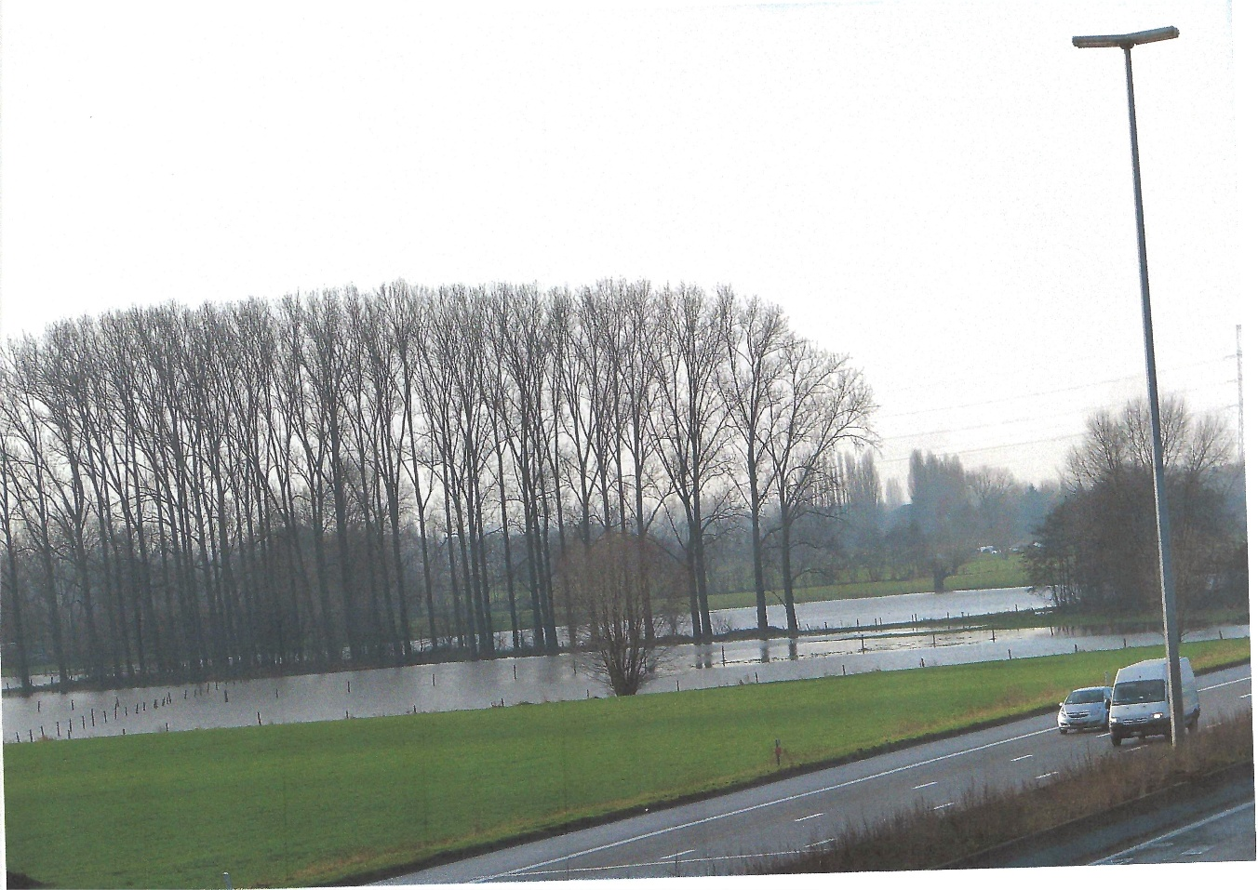
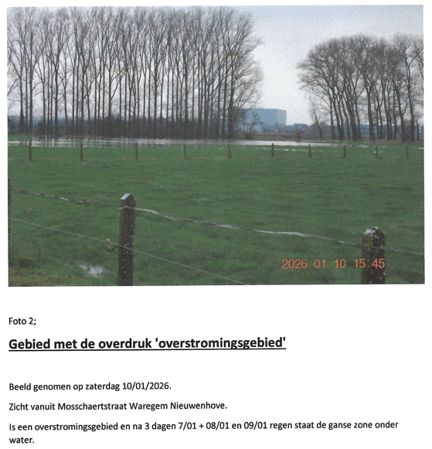

Luchtvaartveiligheid
- De locatie bevindt zich op een vliegroute voor recreatieve luchtvaart en opleidingsvluchten. De hoogte van de turbine en de draaiende wieken vormen een reëel risico voor de luchtvaartveiligheid, vooral bij beperkt zicht of noodprocedures
- Aanvraag is strijdig met richtlijnen van de luchthaven van Wevelgem in verband met de aanvliegroutes naar de luchthaven. Deze richtlijn bepaalt daar er geen obstakels langs VFR-aanvliegrouters (Visual Flight Rules), de voorschriften voor vliegen “op zicht”.
- De windturbine kan een negatieve impact hebben op de vluchtroute van de luchthaven Kortrijk-Wevelgem. Eerdere voorwaarden van het Directoraat-generaal Luchtvaart stelden een maximale hoogte van 150 meter, terwijl de huidige aanvraag een tiphoogte van 221 meter betreft.

Mobiliteit
- Het Deerlijks wegennet zal door dit zware verkeer veel schade oplopen.
- Tijdens de toelichting op de info avond is er sprake van een tijdelijke nieuwe afrit via de E17. Dit zegt genoeg betreffende de omvang van dit project. Alsook is dit een gevaar voor de verkeersveiligheid op de E17. Er zal tevens een oprit moeten worden voorzien, tenzij het werfverkeer alsnog het Deerlijkse wegennet gebruikt met alle gevolgen vandien?
- Indien werfverkeer passeert langs de wijk Belgiek, waar de school VBS Belgiek ligt. Kinderen gaan nu te voet of met de fiets in de autoluwe straten. Zwaar vrachtverkeer creëert grote risico’s. Dit geldt trouwens voor alle omwonenden die zich te voet of met de fiets verplaatsen.
- Indien werfverkeer via de Kleine Klijtstraat gaat, zijn de gevaren nog groter: er is een zij-ingang van de lagere school VBS Belgiek waar ouders en kinderen zich verzamelen. Daarnaast is de straat ook te smal voor dergelijk werfverkeer.

Natuur
- De Kasselrijbeekvallei verliest haar ecologische waarde door de inplanting van de windturbine.
- Een bezwaarmaker wijst erop dat binnen de erf dienstbaarheidszone enkel het planten van bepaalde, specifiek toegelaten bomen en struiken is toegestaan, en dat invasieve soorten uitdrukkelijk verboden zijn. Dit kan gevolgen hebben voor de geplande vegetatiewijzigingen binnen het project.
- Beschermde vleermuizen en actief kweekprogramma
- Verstoring van foerageergebieden
- Aantasting van vliegroutes
- Verstoring van rust- en voortplantingsplaatsen
- Verhoogde sterfte door aanvaringen of barotrauma
- De bouw en exploitatie van de windturbine kunnen negatieve gevolgen hebben voor fauna en flora, waaronder strikt beschermde vleermuissoorten en insectenpopulaties. Windturbines veroorzaken directe sterfte door botsingen en drukgolven, verstoren leefgebieden en kunnen leiden tot voedseltekorten en migratieproblemen.
- De windturbine heeft een negatieve impact op het nabijgelegen VEN-gebied 'De Vallei van de Kasselrijbeek', dat op circa 160 meter van de inplantingslocatie ligt. De wieken draaien boven het VEN-gebied, wat de fauna en flora van het gebied kan schaden.
- Het zomerklokje, een zeldzame plant die de belangrijkste ecologische waarde van het gebied vormt, is afhankelijk van de waterhuishouding. Bronbemaling kan een directe impact hebben op het voortbestaan van het zomerklokje.
- De open gracht in de Vichteknokstraat te Deerlijk mag niet worden dichtgegooid voor het behoud van het groen en de leefwereld van kikkers en waterinsecten. Geluid, trillingen en slagschaduw van de windturbine kunnen verstorend werken voor gevoelige soorten.
- De inplanting vindt plaats in een waardevol agrarisch en deels beschermd natuurgebied, met onherstelbare schade aan fauna en flora, waaronder bedreiging van zeldzame/beschermde dieren zoals steenuil en rosse vleermuizen.
- Omliggende boselementen (populierenbosjes) geven de beekvallei een ecologische betekenis.
- Meerdere aanwezige vogelsoorten werden niet correct in kaart gebracht, waaronder onder meer: houtsnip, kleine en grote witte reiger, aalscholver, beflijster, ooievaar.
- Steenuilbeleid werd niet onderzocht.
- Uit de verscherpte natuurtoets blijkt dat in een worst-case scenario verstorende effecten tot op 500 meter kunnen optreden onder meer op het aangrenzende ven-gebied.
- Bedreiging voor de kievitenpopulatie en hun broedplaatsen

Gebrekkige, laattijdige, verkeerde/misleidende communicatie
- Aspiravi heeft slechts beperkt flyers uitgedeeld, waardoor veel buurtbewoners niet op de hoogte waren van de aanvraag. De flyer bevatte geen heldere informatie over de inplanting en het type/hoogte van de windmolen.
- De vraag mbt fundering werd laat behandeld en er werd naast de kwestie geantwoord. Dit lijkt geen goed voorbeeld te zijn van stipte, open en transparante communicatie.
- Het openbaar onderzoek loopt van 13/12/2025 tot 11/01/2026, waardoor de twee weken kerstvakantie volledig in deze periode vallen. Hierdoor hebben buurtbewoners beperkt inzage in het dossier en is Aspiravi beperkt beschikbaar voor vragen.

Onvoldoende alternatievenonderzoek
- Het dossier toont niet aan dat er een voldoende grondige afweging heeft plaatsgevonden tussen deze locatie en andere, minder hinderlijke alternatieven.
- De alternatieven werden onvoldoende onderzocht of zonder afdoende motivatie uitgesloten.
- Er wordt gesteld dat er betere alternatieven bestaan in nabijgelegen industriezones (zoals De Blauwe Poort of IMOG in Moen), maar deze locaties zijn volgens de indiener onvoldoende onderzocht of zonder motivatie uitgesloten
- Alternatieve locaties in industrie- of havengebieden werden niet overtuigend onderzocht of uitgesloten.

Bespreking planologische en stedenbouwkundige aspecten
Juridische toets
- Clicheringsregel
De aanvraag is volgens het gewestplan Kortrijk gelegen in Landschappelijk Waardevol Agrarisch Gebied (LWAG). De inplanting van een turbine met een tiphoogte van 221 meter tast de esthetische waarde en het landschapskarakter van dit gebied onherstelbaar aan.
De aanvraag, volgens het gewestplan Kortrijk gelegen in landschappelijk waardevol agrarisch gebied, is planologisch niet verenigbaar met de bestemming agrarisch gebied.
Voor de bouw van een windturbine kan, op basis van art. 4.4.9 VCRO (clicheringsregel) afgeweken worden van de geldende stedenbouwkundige voorschriften, voor zover aan de voorwaarden is voldaan. Voor landschappelijk waardevol agrarisch gebied geldt bovendien een esthetisch criterium: de aanvraag moet aantonen dat de schoonheid van het gebied niet in gevaar wordt gebracht (RvVb 28 april 2022).
We wijzen er in dit verband op dat de clicheringsregeling een uitzonderingsregeling betreft die restrictief te interpreteren is.
In voorliggend geval betreft het de bouw van een solitaire windturbine in een open landschapskouter zonder dat deze aansluiting of bundeling kan vinden bij andere elementen.
Rekening houdend met de aanwezige landschappelijke kwaliteiten moet worden vastgesteld dat de landschappelijke impact van de windturbine aanzienlijk en disproportioneel is. De turbine veroorzaakt geen ruimtelijk aanvaardbare noch beperkte impact en is derhalve niet verenigbaar met de vereisten van de goede ruimtelijke ordening, zoals hieronder uiteengezet bij de uiteenzetting van de goede ruimtelijke ordening.
Het is aan de vergunningverlenende overheid om de motivering voor de toepassing van de clicheringsregel als uitzonderingsregel uit te werken. Doch, vanuit gemeente Deerlijk kan niet anders dan vastgesteld worden dat deze windturbine midden in een landschappelijk waardevol agrarisch gebied wordt voorzien, waar voor het overige geen dergelijke constructies voorkomen en dus van bundeling geen sprake is.
Het project kent een lange en complexe voorgeschiedenis die teruggaat tot 2011. Voor dezelfde projectzone werden in het verleden meerdere vergunningen verleend voor een opstelling van drie windturbines, welke telkens werden vernietigd door de Raad van State en de Raad voor Vergunningsbetwistingen.
Eerdere vergunningen voor een opstelling van drie turbines op deze locatie werden herhaaldelijk vernietigd door. Een gelijkaardige aanvraag uit 2021, eveneens voor de inplanting van drie turbines, werd ingetrokken omdat de voorgestelde locatie onverenigbaar was met de bestemming 'natuur'.
Doorheen de periode zijn verschillende nota’s en extra documentatie aangeleverd, maar de impact van de in voorgaande aanvragen voorziene windturbines waren strijdig met bestemming ‘natuur’ waardoor het aangevraagde niet voor vergunning in aanmerking kwam.
Voorts dient te worden benadrukt dat ook de huidige aanvraag nog steeds is gesitueerd in de onmiddellijke nabijheid van een Vlaams Ecologisch Netwerk. De ruimtelijke inplanting is wezenlijk ongewijzigd gebleven ten opzichte van de eerdere aanvragen. Aangezien de huidige aanvraag deze fundamentele bezwaren niet wegneemt, blijft de toenmalige negatieve beoordeling onverkort relevant en actueel.
Bijkomend wordt de ecologische kwetsbaarheid van de omgeving versterkt door de groei van het zomerklokje, een zeldzame plantensoort die goed gedijt in een natte omgeving met wisselende grondwaterstanden in de nabijheid van bosrijke gebieden met veel mineralen.
- Stikstofberekening
Uit de verscherpte natuurtoets (bijlage M) blijkt dat de stikstofberekening gebaseerd is op uitgangspunten die de werkelijke impact van het project onderschatten en daardoor niet als betrouwbaar kunnen worden beschouwd.
Vooreerst heeft de aanvrager de totale jaaremissie van stikstofoxiden (379,732 kg NOx/jaar) kunstmatig verlaagd door deze te delen door vier, met als motivering dat de bijkomende werf- en verkeersactiviteiten slechts gedurende drie maanden zouden plaatsvinden. Deze werkwijze is methodologisch onjuist. De wettelijke stikstofnormen en kritische depositiewaarden (KDW) worden immers beoordeeld op jaarbasis (kg N/ha/jaar), ongeacht de duur van de activiteiten. Door de emissies te middelen over een kortere periode wordt de berekende impact aanzienlijk onderschat.
Daarnaast bevat het dossier tegenstrijdige gegevens over de afstand tot het nabijgelegen VEN-gebied “De Vallei van de Kasselrijbeek”. In de algemene projectbeschrijving en effectenbeoordeling wordt een afstand van ongeveer 160 meter vermeld, terwijl in de stikstofberekening wordt uitgegaan van een afstand van 200 meter. Door een grotere afstand te hanteren dan de feitelijke situatie, wordt de berekende stikstofdepositie opnieuw lager voorgesteld dan in werkelijkheid het geval is.
Op basis van deze onderschatte emissiewaarde en de foutief gehanteerde afstand wordt vervolgens geconcludeerd dat de impact onder de 1%-de-minimisdrempel blijft, aan de hand van generieke VITO-tabellen. Indien echter wordt uitgegaan van de correcte jaaremissie en de werkelijke afstand tot het VEN-gebied, wordt deze drempel wel degelijk overschreden. Bovendien zou bij een kleinere afstand de toegelaten emissie om onder de 1% te blijven nog lager moeten liggen.
Gelet op deze methodologische tekortkomingen kan niet worden uitgesloten dat het project een significant negatieve impact heeft op het nabijgelegen VEN-gebied. De stikstofbeoordeling voldoet daardoor niet aan de vereisten van zorgvuldigheid en kan niet als voldoende onderbouwd worden aanvaard.

Toets aan de goede ruimtelijke ordening (artikel 4.3.1, §2 VCRO)
Er werd voor deze aanvraag in totaal 361 bezwaarschriften ingediend, waarvan 202 papieren exemplaren persoonlijk werden afgegeven door de bezwaarindieners op het gemeentehuis. Dergelijke aantallen duiden erop dat er voor voorliggende aanvraag geen maatschappelijk draagvlak bestaat bij de omwonenden.
De overheid moet bij de beoordeling van de goede ruimtelijke ordening in de eerste plaats in concreto nagaan of de bouwaanvraag verenigbaar is met de ordening van de onmiddellijke omgeving.
Deze beoordeling - als uitvoering van artikel 1.1.4 van de Vlaamse Codex Ruimtelijke Ordening - is gericht op een duurzame ruimtelijke ontwikkeling en met oog voor de ruimtelijke draagkracht, de gevolgen voor het leefmilieu en de culturele, economische, esthetische en sociale gevolgen - houdt rekening met de volgende criteria als uitvoering van artikel 4.3.1. van de codex.
Functionele inpasbaarheid
Het voorliggende project betreft een solitaire windturbine. Voor de inplanting hiervan wordt de drietrapsladder als volgt toegepast. Grote windturbines kunnen worden ingeplant indien ze voldoen aan het bundelingsprincipe, wat betekent dat ze nauw moeten aansluiten bij grootschalige (lijn)infrastructuren zoals autosnelwegen of industriegebieden. In casu bevindt het project zich op meer dan 350 meter van de E17 en op 400 meter van de nabijgelegen industriezone. Bovendien wordt de locatie fysiek gescheiden van de industriezone door de tussenliggende autosnelweg. Conform de omzendbrief (OMG/2025/01) wordt een aanvraag als gelegen in de open ruimte (trap 3) beschouwd indien deze onvoldoende aangesloten kan worden aan relevante grote infrastructuren of als de aansluiting onvoldoende landschapsbepalend is. De huidige afstanden zijn te groot om nog van een ruimtelijke bundeling te kunnen spreken.
Aangezien de locatie niet kwalificeert onder trap 1 of 2, valt het project onder Trap 3 - In open ruimte. De omzendbrief stelt hierbij strikte voorwaarden. Ten eerste worden in open ruimte enkel geclusterde windturbines in een windturbinepark toegelaten. Ten tweede vereist het clusteringsprincipe een opstelling van minimaal drie windturbines. Ten derde moeten dergelijke windwinningszones een totaal vermogen van minstens 20 MW omvatten.
De aanvraag betreft een solitaire turbine in een gebied dat, wegens het gebrek aan fysieke en visuele aansluiting bij de bestaande infrastructuur, als open ruimte moet worden beschouwd. Het project faalt om te voldoen aan het clusteringsprincipe en de minimale vermogenseis van 20 MW die geldt voor deze trap van de drietrapsladder.
Dit wordt bovendien bevestigd door de gewestplanbestemming landschappelijk waardevol agrarisch gebied, waarin het behoud van een open landschapskouter expliciet als een fundamenteel ruimtelijk uitgangspunt wordt vooropgesteld. In deze context is het evident dat geen ruimtelijke aansluiting kan worden gevonden bij bestaande constructies, zodat de voorgestelde inplanting strijdig is met de geldende bestemmingsvoorschriften.
Mobiliteitsimpact
Hoewel de aanvrager stelt dat de mobiliteitsimpact van het windturbineproject “Waregem E17” beperkt, tijdelijk en beheersbaar is, blijkt uit de lokalisatienota dat de verkeersimpact tijdens de constructiefase aanzienlijk is en onvoldoende concreet en afdwingbaar wordt ondervangen.
Tijdens de aanlegfase, die naar schatting ongeveer zes maanden zal duren, wordt een zeer groot aantal werfbewegingen gegenereerd, met name circa 2.280 vervoersbewegingen van licht werfverkeer en 182 bewegingen van zwaar werfverkeer. Deze intensieve verkeersstromen vormen een reële belasting voor het lokale en bovenlokale wegennet, in het bijzonder gelet op de aanwezigheid van smalle, deels onverharde landwegen en de nabijheid van woon- en landbouwgebieden.
De voorgestelde mobiliteitsstrategie steunt in belangrijke mate op de aanleg van een tijdelijke werfaansluiting rechtstreeks vanaf de E17. Hoewel hiervoor principieel toestemming werd verleend door het Agentschap Wegen en Verkeer, blijft onduidelijk in welke mate deze tijdelijke infrastructuur effectief alle zware transporten kan opvangen en welke gevolgen dit heeft voor de verkeersveiligheid op en in de onmiddellijke omgeving van de autosnelweg. Bovendien doorkruist de voorziene transportroute de Hoekstraat, waardoor lokale verkeershinder en conflicten met lokaal verkeer niet kunnen worden uitgesloten.
Daarnaast blijkt uit het dossier dat meerdere lokale wegen tijdelijk moeten worden verbreed met rijplaten om het transport van uitzonderlijke ladingen mogelijk te maken. Deze ingrepen wijzen erop dat de bestaande wegenis niet geschikt is voor de voorziene transporten. Het dossier biedt evenwel onvoldoende garanties dat deze tijdelijke aanpassingen geen nadelige gevolgen zullen hebben voor de verkeersveiligheid, de structurele toestand van de wegen en de toegankelijkheid van aanpalende landbouwgronden gedurende de volledige werfperiode.
Wat de verkeersveiligheid betreft, beperkt de beoordeling zich grotendeels tot algemene verklaringen over signalisatie en netheid van de werfzone. Een concrete verkeersveiligheidsanalyse, afgestemd op piekmomenten van zwaar transport, interacties met lokaal verkeer en landbouwverkeer, ontbreekt. Evenmin wordt overtuigend aangetoond dat de werfactiviteiten en het transport van grote turbineonderdelen geen gevaarlijke situaties zullen veroorzaken, met name op kruispunten en bij de aansluiting met de E17.
Gelet op de omvang van het werfverkeer, de noodzaak aan ingrijpende tijdelijke infrastructuurwerken en het ontbreken van een gedetailleerd en afdwingbaar mobiliteits- en verkeersveiligheidsplan, kan niet worden geconcludeerd dat de mobiliteitsimpact van het project aanvaardbaar is.
Schaal, ruimtegebruik en bouwdichtheid
De voorliggende aanvraag betreft een grootschalige windturbine met een tiphoogte van 221 meter, wat een uitzonderlijke schaal vertegenwoordigt in een overwegend open agrarische context met verspreide bebouwing en nabijgelegen woonkernen. De omvang, hoogte en visuele massa van de turbine overstijgen ruimschoots de schaal van de omliggende bebouwing en hebben een dominante en structurerende invloed op de ruimtelijke beleving van de omgeving.
Door deze schaalbreuk oefent de turbine een aanzienlijke impact uit op het woon- en leefklimaat, niet enkel in woongebied, maar ook ter hoogte van verspreide woningen in agrarisch gebied, waar bewoners in verhoogde mate afhankelijk zijn van rust, openheid en landschappelijke kwaliteit.
De omzendbrief OMG/2025/01 stelt dat bij de afweging van de verenigbaarheid met de goede ruimtelijke ordening als uitgangspunt kan worden gehanteerd dat een afstand van minstens drie maal de tiphoogte aangewezen is tussen een nieuwe grootschalige windturbine (tiphoogte ≥ 200 m) en de meest nabijgelegen bestaande woning in woongebied.
In voorliggend geval bedraagt de tiphoogte 221 meter, wat resulteert in een richtafstand van circa 663 meter (3 × 221 m). De dichtstbijzijnde woning in woongebied, behorend tot de woonkern Vichte, bevindt zich op ongeveer 656 meter van de geplande turbine. Deze afstand blijft binnen de aanbevolen minimumafstand en voldoet derhalve niet aan het gehanteerde ruimtelijk uitgangspunt.
Naast de woningen in woongebied bevinden zich ook meerdere alleenstaande woningen in agrarisch gebied in de directe omgeving van de projectsite. De dichtstbijzijnde alleenstaande woning ligt op een afstand van slechts circa 285 meter van de turbine.
Hoewel voor verspreide of geclusterde bewoning buiten woongebied geen vaste afstandsnorm is vastgelegd, gelden ook hier de fundamentele criteria van schaal, visuele impact, hinder en draagkracht van de omgeving. De inplanting van een turbine van deze omvang op dergelijke korte afstand leidt tot een onevenredige impact op het woon- en leefklimaat van deze bewoners, onder meer door:
- de visuele dominantie van de turbine;
- slagschaduw en lichtreflecties;
- geluidshinder en laagfrequent geluid;
- aantasting van de landschappelijke openheid.
Het ontbreken van een vaste afstandsnorm kan niet worden geïnterpreteerd als een vrijgeleide om grootschalige infrastructuur quasi pal naast bestaande woningen toe te laten.
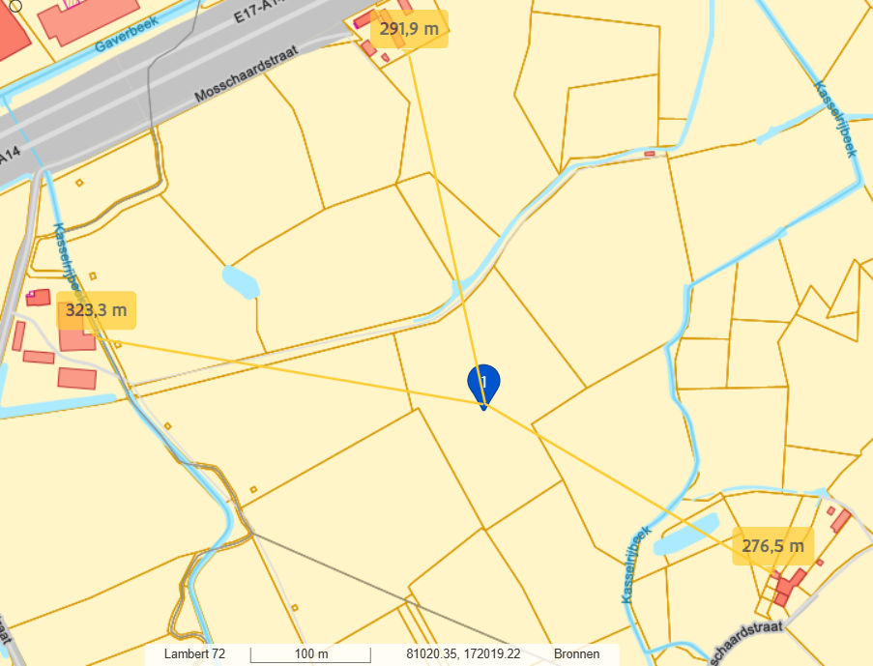

Visueel-vormelijke elementen
De solitaire windturbine met een tiphoogte van 221 meter hoog veroorzaakt een disproportionele aantasting van de horizon. De turbine zal als een visueel dominant element permanent zichtbaar zijn vanuit een zeer ruime omgeving, waarbij de constante beweging van de rotorbladen de visuele hinder versterkt. Bovendien introduceert de nachtelijke obstakelverlichting een nieuw storend element in een voorheen donkere zone.
Hoewel de turbine lichtgrijs wordt uitgevoerd, zorgt de verplichte obstakelverlichting (rode pinklichten) voor een permanente visuele vervuiling tijdens de nachtperiode. Dit tast de nachtelijke rust en het visuele comfort van de omwonenden aan
Ondanks een matte coating kan de enorme oppervlakte van de wieken (tot 292 m² per blad) bij specifieke lichtinval nog steeds zorgen voor een storende flikkering in de wijde omgeving.
Hoewel de aanvrager in haar lokalisatienota en landschapsstudie stelt dat de schoonheidswaarde van dit specifiek stuk LWAG "vrij laag" is door eerdere aantastingen (E17, industrie), mag dit geen vrijgeleide zijn voor verdere degradatie. Het plaatsen van een industriële mastodont van beton en staal is inherent strijdig met het behoud van het agrarische en open karakter dat de LWAG-status beoogt te beschermen.
De visualisaties tonen aan dat de turbine vanuit diverse punten (zoals de Kleine Klijtstraat, Nieuwenhovestraat, Lieven Bauwensstraat, Blauwe-Zwaanstraat) het volledige gezichtsveld domineert en de resterende landschappelijke openheid verticaal doorbreekt
Cultuurhistorische aspecten
Het voorliggende project tast de cultuurhistorische waarden van het landschap aan door de inplanting van een grootschalige en visueel dominante windturbine in een historisch waardevolle en landschappelijk samenhangende omgeving. Dergelijke inplanting kan, gelet op haar schaal, hoogte en permanente zichtbaarheid, onevenredig negatieve effecten genereren op de aanwezige onroerend-erfgoedelementen.
Binnen een straal van circa 1 tot 2 km rond het project bevinden zich meerdere wettelijk beschermde monumenten en landschappen waarop de windturbine een significante visuele impact zal hebben. Het betreft onder meer:
- Hoeve Goed Te Nieuwenhove (ca. 1,3 km NO): Dit complex, bestaande uit een woning, schuur, duiventoren en poortgebouw met omwalling, wordt beschouwd als een site van groot sociaal-cultureel en historisch belang.
- Windmolen Ter Geest en Ter Zande (ca. 1,3 km NW): Een bakstenen stellingmolen uit 1888 met bijbehorende maalderij en machinegebouwen.
- Kasteel van Vichte en omgeving (ca. 1,8 km Z): Een omwalde site met kasteel, neerhof en diverse hoevegebouwen. Deze locatie is tevens beschermd als cultuurhistorisch landschap.
- Parochiekerk Sint-Stephanus en Sint-Theodoricus (ca. 1,8 km Z): Een romaanse kerk uit de 12e eeuw met een omliggende dreef van geknotte zomereiken.
- Mouterij-Brouwerij Verhaeghe (ca. 1,9 km Z): Een industriële site die de evolutie van de Vlaamse bierproductie illustreert.
- Vichte Military Cemetery: Een militaire begraafplaats met artistieke en historische waarde.
Gelet op de cumulatieve visuele impact op meerdere beschermde erfgoedsites, moet worden vastgesteld dat het project onvoldoende rekening houdt met de cultuurhistorische aspecten van het landschap. De voorgestelde inplanting overschrijdt de erfgoedkundige en landschappelijke draagkracht van de omgeving en is bijgevolg ruimtelijk en cultuurhistorisch niet aanvaardbaar.
Hinderaspecten, gezondheid, gebruiksgenot en veiligheid in het algemeen
Geluid
- Uit de geluidsstudie blijkt dat de windturbine zonder bijkomende maatregelen de geldende VLAREM-normen voor de avond- en nachtperiode overschrijdt. Het feit dat een "geluidsbridage" (geluidsreductie) noodzakelijk is om aan de wetgeving te voldoen, bevestigt dat de inplanting op deze locatie inherent problematisch is voor de nachtrust van omwonenden.
- De cumulatieve effecten met het geluid in combinatie met het geluid van de autosnelweg (E17) wordt tevens niet duidelijk uiteengezet.
- Geluid van windturbines verschilt fundamenteel van achtergrondgeluid afkomstig van verkeer of andere infrastructuur. Het betreft een specifiek, fluctuerend en vaak ritmisch geluid, dat door bewoners als meer storend kan worden ervaren, zelfs bij relatief lage geluidsniveaus.
Slagschaduw
- De voorgelegde slagschaduwstudie toont aan dat zonder mitigerende maatregelen op meerdere slagschaduwgevoelige objecten overschrijdingen van de VLAREM-slagschaduwnormen optreden. De naleving van deze normen wordt evenwel volledig afhankelijk gemaakt van de inzet van een slagschaduwmodule, zonder dat deze maatregel als juridisch afdwingbare en permanent geborgde voorwaarde in de aanvraag is verankerd. Een dergelijke louter technische en voorwaardelijke oplossing biedt onvoldoende zekerheid dat de slagschaduwhinder daadwerkelijk en blijvend wordt voorkomen. Bijgevolg kan niet worden aangenomen dat de slagschaduwproblematiek op een aanvaardbare wijze wordt opgelost.
Lichtvervuiling
- Voor de luchtvaartveiligheid is rode obstakelverlichting met een lichtintensiteit van 2 000 cd (Candela) op de gondel en van 10 cd op de mast verplicht. Deze flitsende lichten vormen een permanente bron van lichtvervuiling in een voorheen relatief donker agrarisch gebied, wat de nachtelijke belevingswaarde negatief beïnvloedt.
PFAS
- De lokalisatienota bevestigt dat de invloedsstraal van de bemaling voor de transformator en de aansluitingscabine reikt tot in een vastgestelde PFAS 'no-regret'-zone. Hoewel de huidige staalnames negatief waren, blijft het onttrekken van grondwater in een gekende verontreinigingsperimeter een risico voor de verspreiding van toxische stoffen naar de omgeving en de Kasselrijbeek.
Gebruiksgenot en leefomgeving
- De aanwezigheid van een turbine van 221 meter hoog op korte afstand van woongebieden tast het gebruiksgenot van de private tuinen en woningen aan. De visuele dominantie en de constante rotatie van de wieken creëren een industriële sfeer die onverenigbaar is met de residentiële rust van de omliggende zonevreemde woningen.
- Binnen de verschillende invloedssferen van het windturbineproject bevinden zich een aanzienlijk aantal woningen, waarvan een belangrijk deel permanent bewoond is en beschikt over private buitenruimten die rechtstreeks aan de turbine worden blootgesteld:
- Binnen een straal van 300 meter: In deze onmiddellijke nabijheidszone bevinden zich weliswaar slechts een beperkt aantal gebouwen (circa drie), doch de dichtstbijzijnde alleenstaande woning is gelegen op slechts 280 à 285 meter ten zuidoosten van de geplande windturbine. Op deze afstand is sprake van een zeer hoge visuele en psychologische impact, waardoor het normaal woongebruik ernstig wordt beperkt.
- Binnen een straal van 600 meter: In deze zone neemt het aantal woningen aanzienlijk toe. Op basis van de samenvatting van de ingediende bezwaarschriften bevinden zich tientallen woningen binnen deze perimeter. Deze woningen bevinden zich binnen de maximale effectafstanden voor slagschaduw, geluid en veiligheidsperceptie, wat resulteert in een structurele aantasting van het wooncomfort.
- Specifieke woonclusters binnen 600 meter: Uit de veiligheids- en slagschaduwstudies blijkt dat meerdere zonevreemde woonclusters en verspreide woningen zich binnen de maximale effectafstand van 558,2 meter bevinden, waaronder:
  - woningen langs de Hoekstraat op circa 430 meter ten zuidwesten (cluster W2);
  - woningen langs de Nieuwenhovestraat op circa 460 meter ten zuidzuidoosten (cluster W3);
  - verspreide zonevreemde woningen langs de Mosschaardstraat en de Kleine Klijtstraat.
- Hoewel de op het gewestplan aangeduide woongebieden (zoals de kern van Vichte) zich pas op een afstand van circa 656 tot 675 meter van de turbine bevinden, kan hieruit geen ruimtelijke aanvaardbaarheid worden afgeleid. Ook zonevreemde woningen genieten bescherming van hun woon- en leefkwaliteit, en dienen in de vergunningstoets volwaardig te worden meegenomen. Het louter formele onderscheid tussen woongebied en zonevreemde bewoning kan geen rechtvaardiging vormen voor een disproportionele aantasting van het gebruiksgenot.
Waterhuishouding
- De aansluitingscabine bevindt zich in pluviaal overstromingsgevoelig gebied met middelgrote kans op overstromingen.
Veiligheid
- Er ligt een Seveso-inrichting (Brenntag NV: Groothandel in chemische producten voor industrieel gebruik) op minder dan 559 meter van de windturbine. Voor Seveso-inrichtingen geldt er een minimale scheidingsafstand van 559 meter, bedoeld om indirecte risico’s en effecten van incidenten op derden te beperken. Het project bevindt zich duidelijk binnen deze perimeter, aangezien de installaties van Brenntag NV op minder dan 559 meter van de geplande turbine liggen. Hierdoor wordt de wettelijke veiligheidsnorm overschreden, wat een onaanvaardbaar verhoogd risico voor de omgeving inhoudt. Hoewel de aanvrager via een veiligheidsstudie stelt dat de indirecte risico's aanvaardbaar zijn, wordt in de bezwaren terecht opgemerkt dat een dergelijke inplanting nabij een Seveso-inrichting een uitzonderlijk streng beoordelingskader vereist dat hier ontbreekt. De combinatie van een megawindturbine met een Seveso-context wordt als ruimtelijk onverantwoord beschouwd.
Radar
De geplande windturbine is gelegen binnen een straal van 15 km van de militaire radarinstallatie te Semmerzake en bevindt zich bovendien binnen de Line of Sight (LOS) van deze radar. In een eerdere fase heeft Defensie expliciet aangegeven geen positief advies te kunnen verlenen zonder voorafgaande diepgaande engineeringstudie naar de impact van het project op de radarwerking.
Hoewel in een latere fase een positief preadvies werd afgeleverd, blijven er substantiële onzekerheden bestaan omtrent de daadwerkelijke verstoring van de radar, in het bijzonder met betrekking tot lage helikoptervluchten in de zone. Deze onzekerheden raken rechtstreeks aan de operationele veiligheid van het militaire luchtverkeer.
Uit de Detailed Engineering Analysis (DEA – bijlage C) blijkt het volgende:
- De praktische analyse wijst uit dat de bestaande statische ruis in het gebied reeds aanzienlijk is en door het radarsysteem kan worden verwerkt. Het voornaamste effect van de windturbine situeert zich evenwel in de toename van dynamische ruis.
- In de algemene conclusie wordt gesteld dat de installatie van de onderzochte windturbine slechts beperkte beperkingen zou opleveren voor het radarsysteem van Semmerzake. De detectie van doelen met een kleine radar cross section (RCS) zou mogelijk blijven, terwijl directe valse plots in beperkte mate kunnen optreden. Doelen veroorzaakt door meervoudige reflecties zouden volgens de analyse grotendeels worden gefilterd via het CFAR-algoritme.
Niettemin kan uit deze bevindingen niet worden afgeleid dat elke relevante impact op de radarwerking en het bijhorende luchtverkeersbeheer is uitgesloten. Het optreden van (zelfs beperkte) valse detecties en verstoringen houdt een reëel en niet te verwaarlozen risico in voor een veilig luchtverkeersbeheer in de regio, temeer gelet op het militaire karakter van de radar en de gevoeligheid voor laagvliegende luchtvaartuigen.
Luchtvaartveiligheid
De geplande windturbine van Aspiravi geeft aanleiding tot een ernstig veiligheidsconflict met de luchthaven Kortrijk-Wevelgem, meer bepaald met de VFR-aanvliegroute “E1-E2”( Visual Flight Rules).
De betrokken VFR-route vormt een essentiële aanvlieg- en vertrekcorridor voor het visueel vliegverkeer van en naar de luchthaven. De inplanting van de windturbine situeert zich binnen deze cruciale luchtvaartzone en creëert een aanzienlijk obstakel voor de veiligheid van het luchtverkeer.
Volgens de geldende luchtvaartveiligheidsregels mogen binnen een zone van 1.200 meter aan weerszijden van de as van een VFR-aanvliegroute geen obstakels worden opgericht. Voor windturbines dient deze minimale veiligheidsafstand bovendien te worden vermeerderd met de straal van de rotor, gelet op de bewegende en volumineuze aard van de constructie.
Het voorliggende project voldoet manifest niet aan deze vereiste veiligheidsafstanden. De voorziene windturbine bevindt zich binnen de verboden obstakelzone en vormt daardoor een reëel en onaanvaardbaar risico voor de luchtvaartveiligheid. In het bijzonder brengt dit risico’s met zich mee voor VFR-operaties, die in verhoogde mate afhankelijk zijn van zichtbaarheid en obstakelvrij luchtruim.

Advies
Uit bovenstaande motivering blijkt dat de aanvraag niet in overeenstemming is, noch in overeenstemming kan worden gebracht, ook niet mits het opleggen van voorwaarden, met de toepasselijke wettelijke bepalingen en de vereisten van een goede ruimtelijke ordening, rekening houdend met de kenmerken en draagkracht van de onmiddellijke omgeving.
Gelet op het geheel van de vastgestelde tekortkomingen kan het windturbineproject “Waregem E17” niet als vergunningswaardig worden beschouwd. Het dossier vertoont fundamentele gebreken inzake natuur- en stikstofbeoordeling, luchtvaartveiligheid, de impact op de militaire radarwerking en mobiliteitsimpact. De aangeleverde onderzoeken zijn op meerdere punten methodologisch onjuist, intern tegenstrijdig of onvoldoende onderbouwd, waardoor significante negatieve effecten op kwetsbare natuurgebieden, de luchtvaartveiligheid en de verkeersveiligheid niet met de vereiste zekerheid kunnen worden uitgesloten.
Daarnaast moet worden vastgesteld dat ook de ruimtelijke impact van het project de draagkracht van de omgeving overschrijdt. De inplanting van een windturbine met een uitzonderlijke schaal en visuele dominantie strookt niet met de bestemming als landschappelijk waardevol agrarisch gebied, noch met de aanwezige landschappelijke, cultuurhistorische en woonkwaliteiten. Het project introduceert een uitgesproken industrieel element in een omgeving die wordt gekenmerkt door openheid, landschappelijke samenhang en verspreide residentiële functies.
Bovendien leidt de voorziene inplanting tot een onevenredig negatieve beïnvloeding van de woonkwaliteit en het gebruiksgenot van de woningen in de omgeving van de windturbine. De combinatie van visuele dominantie, permanente beweging, slagschaduw, geluidsimpact en veiligheidsperceptie resulteert in een structurele aantasting van de leefomgeving, die niet kan worden gemilderd door voorwaarden of bijkomende maatregelen.
Bij gebrek aan een zorgvuldige, consistente en juridisch sluitende beoordeling, en in toepassing van het voorzorgsbeginsel, wordt voorliggend project ongunstig geadviseerd.

